**به نام خداوند جان و خرد**

|  |  |  |
| --- | --- | --- |
| **نام و نام خانوادگی** | **تاریخ آزمایش** | **شماره آزمایش** |
| **مینا زواری** | **چهارشنبه 22 اسفند** | **آزمایش شماره 7** |

**عنوان:**

طراحی و پیاده‌سازی مدار شبیه‌ساز تاس با استفاده از آردوینو

**هدف آزمایش:**

هدف اصلی این آزمایش، طراحی و پیاده‌سازی یک مدار شبیه‌ساز تاس با استفاده از برد آردوینو و شش عدد لامپ LED که نمایانگر اعداد 1 تا 6 بر روی تاس هستند.

**تئوری آزمایش:**

* **برد آردوینو UNO:** این برد یک میکروکنترلر است که می‌تواند ورودی‌ها را از طریق پین‌های خود دریافت کرده و خروجی‌ها را کنترل کند. در این آزمایش، از پین‌های دیجیتال آردوینو برای کنترل لامپ‌های LED استفاده می‌شود.
* **لامپ LED:** این قطعه یک دیود نورگسیل است که با عبور جریان الکتریکی از آن، نور تولید می‌کند.
* **مقاومت:** برای محدود کردن جریان عبوری از LED و جلوگیری از سوختن آن، از یک مقاومت استفاده می‌شود.
* **کلید فشاری:** از یک کلید فشاری برای ایجاد یک رویداد (فشردن کلید) و تولید یک عدد تصادفی استفاده می‌شود.
* **تولید عدد تصادفی:** با استفاده از تابع random() در آردوینو، یک عدد تصادفی بین 2 تا 7 (برای نمایش اعداد 1 تا 6) تولید می‌شود و سپس LED های مربوطه روشن می‌شوند.

**شرح مدار و قطعات مورد استفاده:**

* برد آردوینو UNO
* 6 عدد لامپ LED
* 6 عدد مقاومت (180 اهم)
* یک عدد کلید فشاری
* سیم‌های مخابراتی
* برد بورد

**روش انجام آزمایش:**

روش انجام آزمایش:

1. **اتصالات سخت افزاری:**
   * لامپ‌های LED را روی برد بورد قرار می‌دهیم .
   * یک سر مقاومت‌ها را به پایه کاتد (پایه کوتاه تر) هر یک از LED ها متصل می‌کنیم.
   * سر دیگر مقاومت ها را با استفاده از سیم مخابراتی به یک ردیف مشترک روی برد بورد متصل می‌کنیم.
   * ردیف زمین LED ها را با یک سیم قهوه ای به پین زمین (GND) برد آردوینو متصل می‌کنیم.
   * پایه آند (بلند تر) مربوط به هر LED را با استفاده از سیم مخابراتی به پین‌های دیجیتال 2، 3، 4، 5، 6 و 7 برد آردوینو متصل می‌کنیم. به طور دقیق از سمت راست:
     + LED اول به پین 2 برد آردیونو متصل می شود (سیم قرمز).
     + LED دوم به پین 3 برد آردیونو متصل می شود (سیم آبی).
     + LED سوم به پین 4 برد آردیونو متصل می شود (سیم نارنجی).
     + LED چهارم به پین 5 برد آردیونو متصل می شود (سیم زرد).
     + LED پنجم به پین 6 برد آردیونو متصل می شود (سیم سفید).
     + LED ششم به پین 7 برد آردیونو متصل می شود (سیم سبز).
   * یک سر کلید فشاری را به زمین و سر دیگر آن را به پین reset برد آردیونو متصل می کنیم.

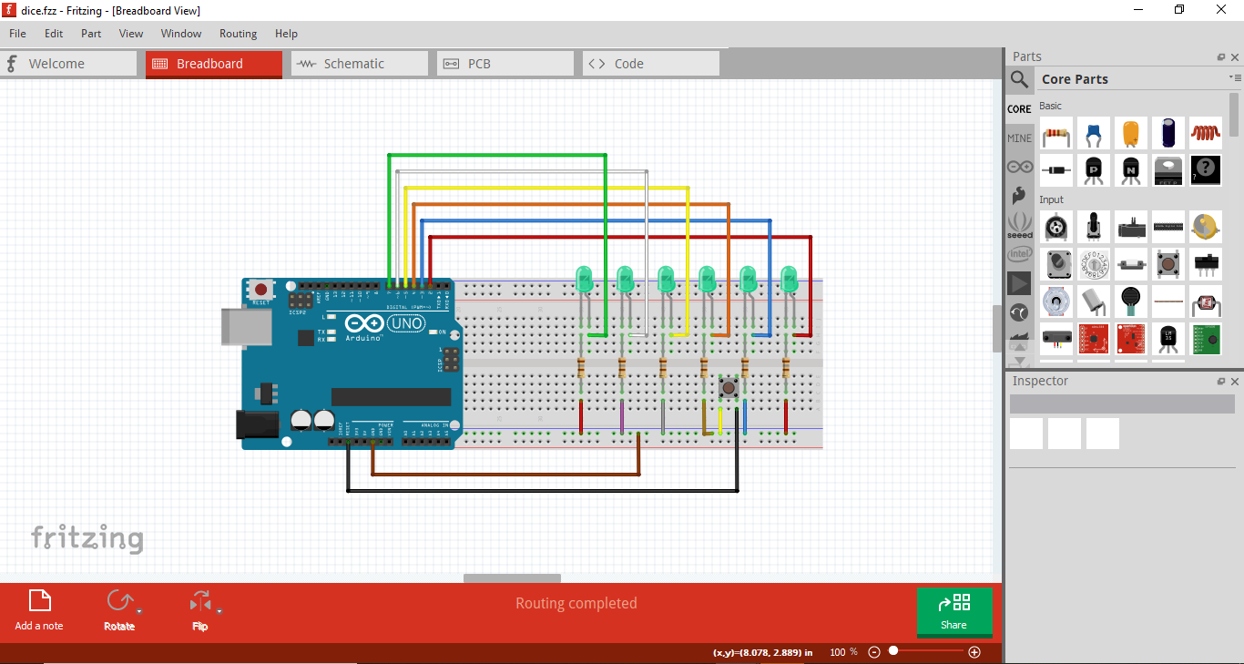

**2. برنامه نویسی آردوینو:**

* + برنامه آردوینو IDE را باز کنید.
  + کدهای زیر را در آن وارد کنید:

int led1 = 2;

int led2 = 3;

int led3 = 4;

int led4 = 5;

int led5 = 6;

int led6 = 7;

int long unsigned randNumber;

int val, i = 0;

void setup() {

Serial.begin(9600); randomSeed(analogRead(0));

pinMode(led1, OUTPUT);

pinMode(led2, OUTPUT);

pinMode(led3, OUTPUT);

pinMode(led4, OUTPUT);

pinMode(led5, OUTPUT);

pinMode(led6, OUTPUT);

}

void loop() {

randNumber = random(2, 8); Serial.print("randNumber="); Serial.println(randNumber -1);

for (int i = 2 ; i <= randNumber ; i++) { digitalWrite(i, HIGH);

}

while (1);

}

**نتیجه گیری:**

نتیجه‌گیری کلی آزمایش**:** در این آزمایش، هدف، طراحی و پیاده‌سازی یک مدار شبیه‌ساز تاس با استفاده از برد آردوینو و شش لامپ LED بود. نتایج به دست آمده نشان می‌دهد که:

* مدار طراحی شده به درستی عمل می‌کند و با فشردن کلید، یک عدد تصادفی بین 1 تا 6 تولید شده و LED های متناظر با آن عدد بر روی برد بورد روشن می‌شوند و نمایانگر نتیجه پرتاب تاس هستند.
* با استفاده از برد آردوینو و لامپ‌های LED، می‌توان یک شبیه‌ساز تاس ساده و تعاملی ایجاد کرد.
* کدهای نوشته شده برای آردوینو به درستی عمل کرده و با تولید اعداد تصادفی و کنترل پین‌های خروجی، خروجی مورد نظر (نمایش عدد تاس) را تولید می‌کنند.
* این آزمایش نشان می‌دهد که می‌توان با استفاده از برد آردوینو و قطعات الکترونیکی ساده، مدارهای سرگرم‌کننده و کاربردی با قابلیت تعامل (از طریق کلید) طراحی و پیاده‌سازی کرد.